**Приложение №2**

к Договору № 218/ИД/2025/ОЭЗ-_______/25

от «__» _________ 2025 года

**Техническое задание**

1. **Исправить слияния учетных записей схожих по логину**

Если учетные записи похожи по логину, например:

AAMalkova и AMalkova

То одна из учетных записей начинает получать уведомления от другой, в т.ч. были жалобы, что в списке заявок доступны чужие обращения.

1. **Исправить зацикливание просьбы оценить обращение**

Если оценка и комментарии были ранее внесены пользователем, то ТГ бот все равно требует оценить заявку. Хотя в веб-версии данные об оценке учитывались в заявке.

Как решали: установка оценки и комментария через веб версию под учеткой заявителя и повтор авторизации в боте.

1. **Изменить заголовки обращений в СААЖ**

Требуется изменить заголовки заявок СААЖ в общем списке заявок исполнителя.

Исполнителям будет удобнее, если они будут видеть название в таком формате:

«Номер заявки. Номер дома. Номер квартиры. Номенклатура. Перечень».

Настроить названия так, чтобы сразу была видна информация о местоположении и сути проблемы в заявке: "60359. Коттеджный поселок > Дом преподавателя, 1004. Натяжной потолок порван".

В форме GLPI указали необходимые теги, но изменения не работают если заявка была создана в ТГ.

Если исходить из опроса в ТГ боте при создании заявки, то заголовок заявки будет собираться из следующих ответов на вопросы:

1. Указывается местоположение;

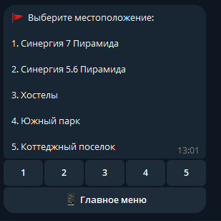

1. Указывается подобъект;

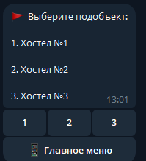

1. Выбирается категория, это не вносим в заголовок заявки;

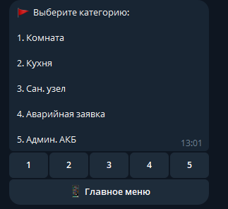

1. Выберите номенклатуру;

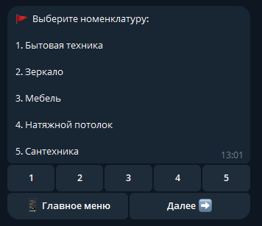

1. Выберите проблему.

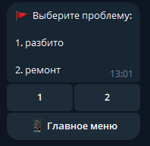

Должно получиться так:

«60359. Коттеджный поселок > Дом преподавателя, 1004. Натяжной потолок порван».

1. **Изменить категорию «Админ. АКБ», удалить категорию «Аварийная заявка» в разделе СААЖ**

Удалить категорию «Аварийная заявка»;

Изменить название категории «Админ. АКБ» на «Прочие вопросы (нет подходящего варианта)».

1. **Добавить категорию «Жалобы на интернет»**

Добавить категорию «Жалобы на интернет» в раздел СААЖ при выборе категории проблемы;

Далее, без сбора номенклатуры и характера проблемы – сразу переходим к стандартному опроснику.

1. **Маршрутизация заявок по категории «Жалобы на интернет» на «ОАИТС»**

Заявка по категории «Жалобы на интернет», которые создаются в разделе «СААЖ» должны попадать в «ОАИТС».

1. **Добавить пункт «Другое» при выборе номенклатуры и характера проблемы**

В эти пункты, в конце списка, добавить категорию и характер проблемы «Другое».

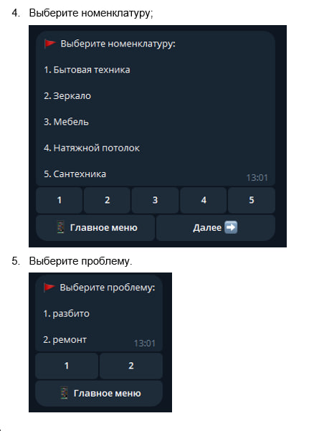

1. **Изменить порядок опроса заявителя при создании заявки**

Сейчас: заголовок - номер кв. - номер тел. - описание – документ;

Надо: описание - номер кв. - номер тел. – документ;

Согласно пункту 3, сбор заголовка не актуален.

1. **Каждый исполнитель из группы наблюдения должен видеть в личном списке все заявки, назначенные на его группу.**

На текущий момент, исполнитель видит заявку в меню, если он указан в поле «Назначено».

Необходимо также, но для поля «Наблюдатель».

Например:

1. В СААЖ приходит новая заявка;
2. В зависимости от объекта (условий), правилом назначается группа наблюдения (ответственные за объект);
3. Всем исполнителя приходит уведомление о создании заявки (сейчас на группу наблюдения приходят уведомления, через уведомление можно посмотреть содержание заявки, но заявку не видно в списке заявок);
4. Исполнителю доступны в меню все заявки, где его группа назначена наблюдателем и где он сам назначен в поле «Назначено».
5. **Кнопка «Решено» добавляет участника (исполнителя, который нажал кнопку) в поле «Назначено».**
6. **Изменить названия направлений «ОАИТС», «ДАБ», «СААЖ»**

Изменить «ОАИТС»на «Отдел администрирования IT»;

Изменить «СААЖ» на «Администрирование арендного жилья»;

Изменить «ДАБ» на «Департамент арендного бизнеса».

Также, необходимо изменить порядок перечисления на «ОАИТС», «СААЖ», «ДАБ», «Системы безопасности».

1. **Отключить блок «Архив», «Информация»**
2. **Изменить порядок сортировки заявок при просмотре общего списка**

Заявки должны быть перечислены в убывающем порядке по ID или дате создания.

|  |  |
| --- | --- |
| **Исполнитель:**  **ООО «Иксон Девелопмент»**    **Директор**  _______________________ /Д.В. Бурчин/  М.П. | **Заказчик:**  **АО «ОЭЗ ППТ «Алабуга»**  **Представитель по доверенности**  ______________________ /Р.К. Исламов/  М.П.  **Факт наличия согласования документа**  **в системе 1С «Документооборот»:**  _____________________ /Е.А. Курылёва/ |